MSGC

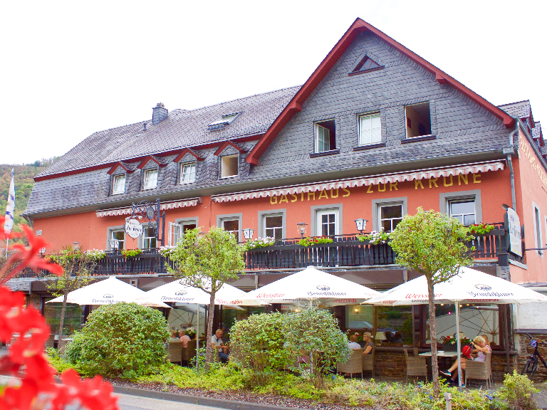

Van zondag 19/03/2023 tot donderdag 23/03/2023 gaan wij met de autocar voor een vijfdaagse All-in naar hotel Zur Krone aan de moezel in Duitsland.

Hieronder vindt u alles wat inbegrepen is.

5 Daagse alles inclusief
- Ontvangst met warme lunch of koffie/thee met gebak
- 4 x overnachting met uitgebreid “Enjoy” ontbijtbuffet
- 4 x warme lunch of lunchpakket
- 4 x driegangenkeuze menu
- Koffiecorner: koffie en thee gehele dag GRATIS
- Dagelijks alle drankjes van 17:00u t/m 24:00u GRATIS: bieren, wijnen, fris- en vruchtendranken, jenevers en Apfelkorn
- GRATIS wijnproeverij in onze nostalgische wijnkelder
- Iedere avond vertier en entertainment, o.a. live muziek, dorpswandeling en een wijnproeverij. Hierbij wordt regelmatig een bittergarnituur geserveerd
- GRATIS gebruik versnellings fietsen en andere faciliteiten
- GRATIS div. auto-, fiets en wandelroutes
- Kortingskaartjes boottocht over de Moezel (sezioensgebonden)
- GRATIS bus en treinvervoer in de gehele regio

Prijs: 340 euro p.p.
Gezien het beperkt aantal plaatsen gelieve in te schrijven voor 1/12/2022
Gelieve 100 euro te storten bij inschrijving .
Uiterste datum van betaling: 15/02/2023.

Heb je interesse om in te schrijven? Dat kan bij Roland Keldermans en Denise Putzeys

089/351183
0479/222829 0475/383724

Bankrekeningnummer: BE45 0882 6230 7189

Lic n° A5121

